CORSO TERZA UNIVERSITA’ - BG

LE SETTE MERAVIGLIE DEL MONDO ANTICO
Relatore : prof. Mario Abati

5 - IL MAUSOLEO DI ALICARNASSO

L’origine della quinta Meraviglia del Mondo Antico è rigorosamente storica , senza i connotati mitici dei monumenti precedenti , databile alla prima metà del IV° sec. a.C. quando il re MAUSOLO di CARIA, satrapo (governatore) per conto dell’IMPERO PERSIANO trasferì la sua capitale da Milasa ad ALICARNASSO (ex colonia greca e patria dello storico Erodoto) perché dotata di un porto ampio e riparato, nel 370 a.C.
Mausolo, come la maggior parte dei re del passato, si accinse a edificare la propria tomba con un edificio talmente grande ed imponente da passare alla storia, mescolando elementi greci ed egizi, chiamando alla realizzazione i più importanti architetti e scultori dell’area greco-mediterranea.
In effetti, da allora, il termine MAUSOLEO è diventato ovunque sinonimo di grandioso edificio sepolcrale.
Ci vollero più di vent’anni prima che l’opera alta 43 metri formata da tre blocchi sovrapposti fosse portata a termine dagli architetti PITIDE e SATYROS secondo i voleri di Mausolo e della moglie-sorella ARTEMISIA che per sua parte continuò la costruzione anche dopo la morte del marito, per il quale provava un affetto talmente profondo da berne addirittura parte delle ceneri disciolte in un liquore dopo la cerimonia funebre.

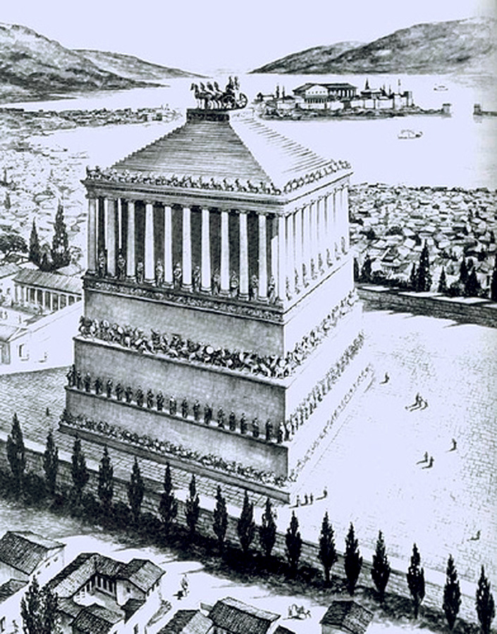

Il Mausoleo di Alicarnasso

Per più di 1500 anni il Mausoleo rimase sostanzialmente integro finché un terremoto nel 13°secolo fece parzialmente crollare la sommità colonnata.
Agli inizi del 1400 i crociati CAVALIERI DI S.GIOVANNI DI GERUSALEMME (altrimenti chiamati OSPITALIERI) occuparono Alicarnasso e costruirono la FORTEZZA DI S.PIETRO ad una estremità del porto con i resti di edifici antichi, ma dopo circa un secolo la minaccia turca li

- 1 -
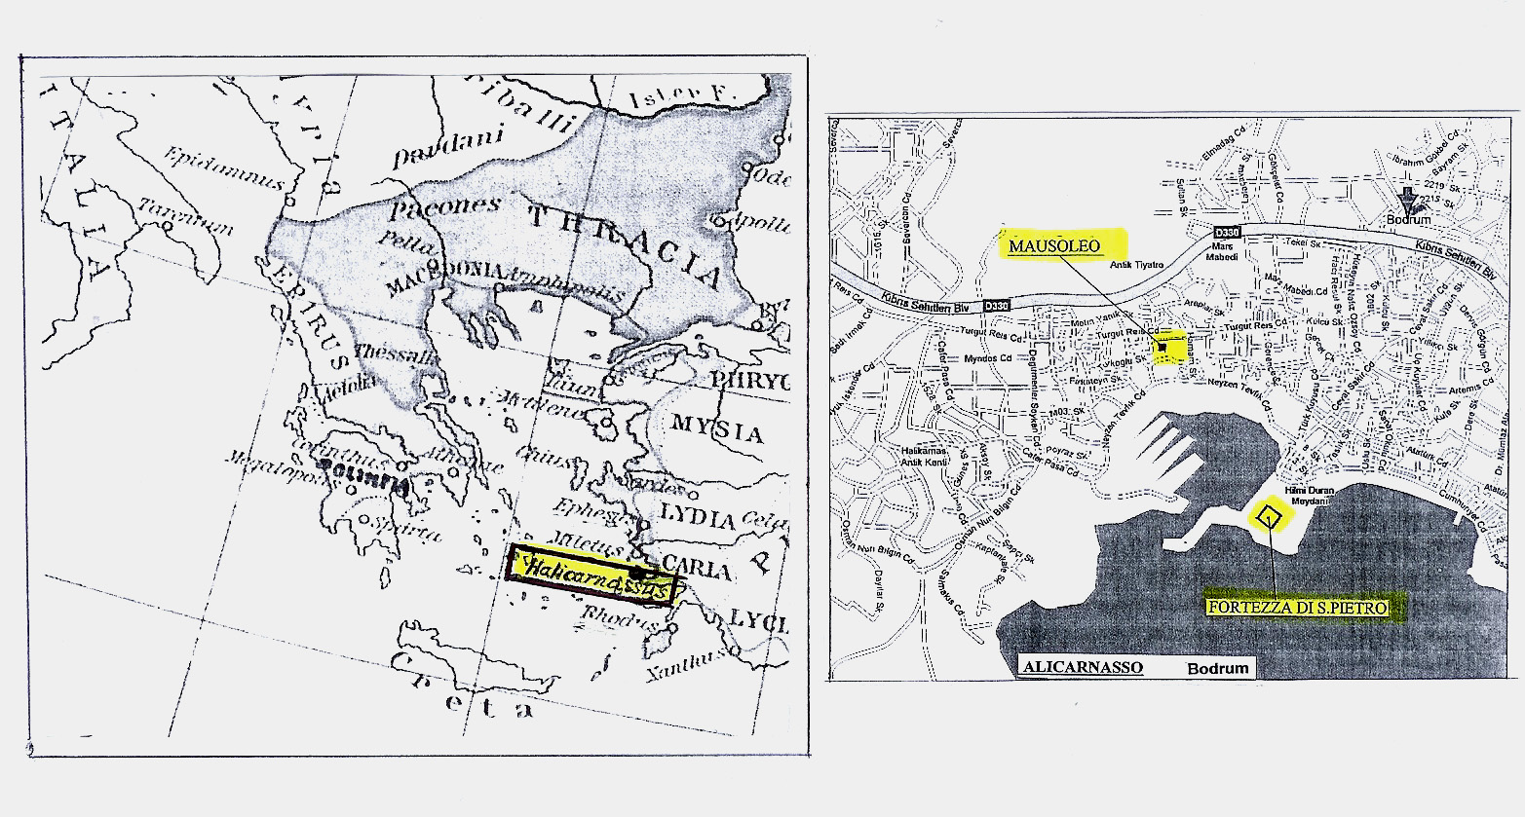
Grecia e Asia Minore Alicarnasso

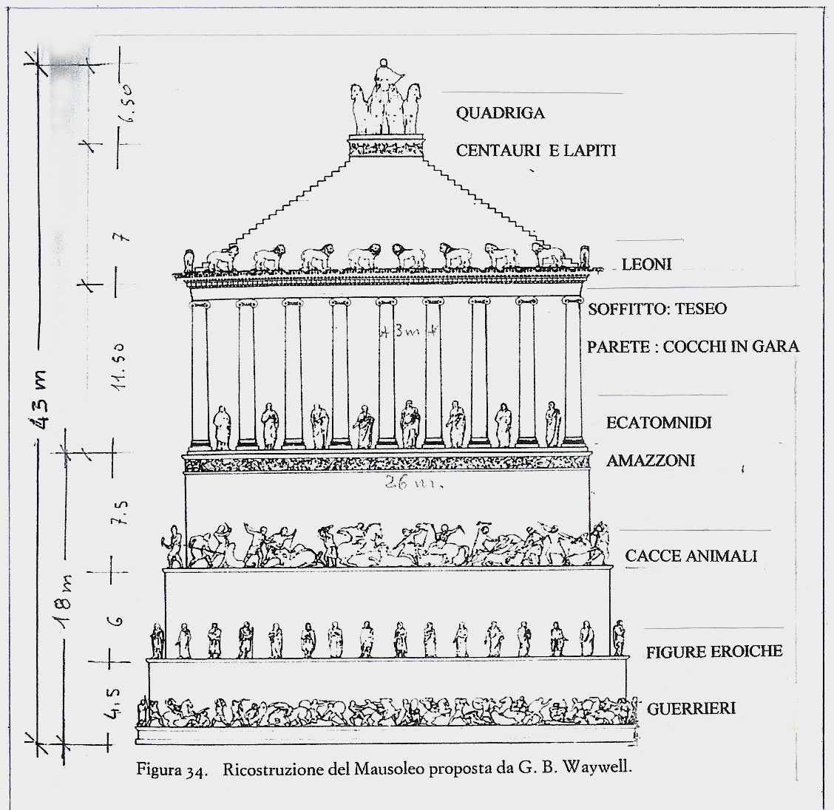

Ricostruzione ideale
del Mausoleo
di Alicarnasso

- 2 -
costrinse nel 1494 a rinforzarne i muraglioni demolendo progressivamente anche il Mausoleo ed utilizzandone le massicce pietre, compresi i fregi a bassorilievo e le statue.
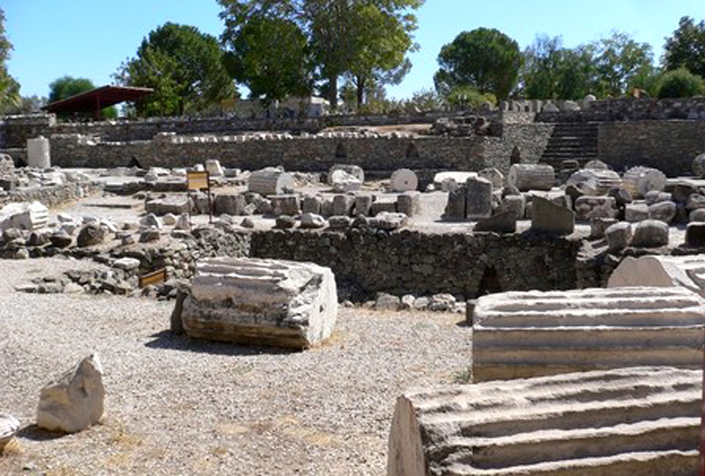
Nel 1522 vennero casualmente alla luce le camere sepolcrali sotterranee , ma nemmeno esse vennero risparmiate dagli Ospitalieri e infine un anno dopo i turchi di SOLIMANO IL MAGNIFICO sconfissero i crociati ed espugnarono Alicarnasso ponendo definitivamente fine alle sorti del Mausoleo, dal momento che sulla sua superficie venne edificato un quartiere di ville per i funzionari ottomani.

RESTI DELLA CAMERA SEPOLCRALE DEL MAUSOLEO

La memoria del possente edificio, viva ormai da più di 1700 anni, non andò certo perduta ma si consolidò con il passar del tempo poiché nei muri del Castello di S. Pietro erano pur sempre visibili le pietre, le sculture incorporate e i lunghi straordinari bassorilievi appartenuti al Mausoleo.

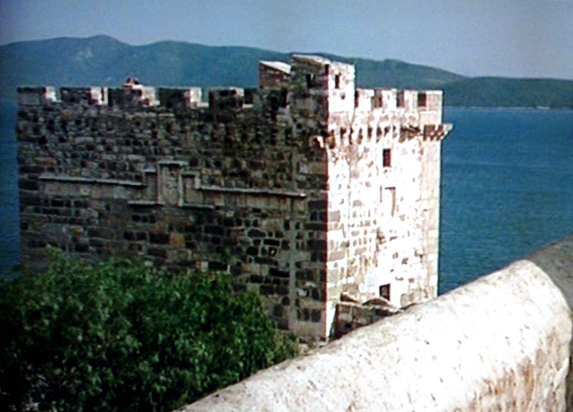

INSERTI DEL MAUSOLEO NELLE MURA DEL CASTELLO DI S. PIETRO

Da queste tracce incontrovertibili corroborate dai documenti storici partirono le prime ricerche archeologiche nel 1856 da parte di CHARLES NEWTON, curatore del BRITISH MUSEUM di LONDRA che acquistò e demolì le ville turche sopra l’area interessata iniziando fiducioso gli scavi.
I resoconti di PLINIO IL VECCHIO avevano infatti descritto in modo particolareggiato la forma e le dimensioni del monumento asserendo che la sua fama di MERAVIGLIA era dovuta non già
all’altezza ma alla impressionante qualità e quantità delle sculture che la impreziosivano ai diversi livelli, eseguite dai maestri SKOPAS, LEOCHARES, BRIASSIDE, TIMOTEOS e secondo l’opinione di VITRUVIO anche dall’artista migliore del IV° secolo a.C. : PRASSITELE, il grande innovatore che aveva “umanizzato” le Divinità.

- 3 -
Questi scultori erano stati talmente conquistati dall’impresa che alla morte improvvisa anche della regina Artemisia ( nel 351 a.C. appena due anni dopo quella di Mausolo) avevano continuato il loro lavoro portandolo a termine senza porsi il problema dei compensi residui.

Newton come archeologo rimase tuttavia inizialmente deluso dai pochi resti del Mausoleo rendendosi ben presto conto che le devastazioni dei Cavalieri di S.Giovanni erano state disastrose e irreparabili. Rimaneva visibile soltanto la traccia quadrangolare delle fondamenta con alcuni blocchi di colonne e di muri.
In seguito però la testardaggine dell’archeologo venne premiata con il ritrovamento in un’area esterna più in alto del sito vero e proprio ( fortunatamente ignorata dai precedenti saccheggi dei Cavalieri ) di numerosi frammenti di statue, con le due colossali effigi del re Mausolo e della regina Artemisia e con i resti della quadriga e dei leoni posti alla sommità.
Tali resti si trovano oggi al British Museum di Londra.

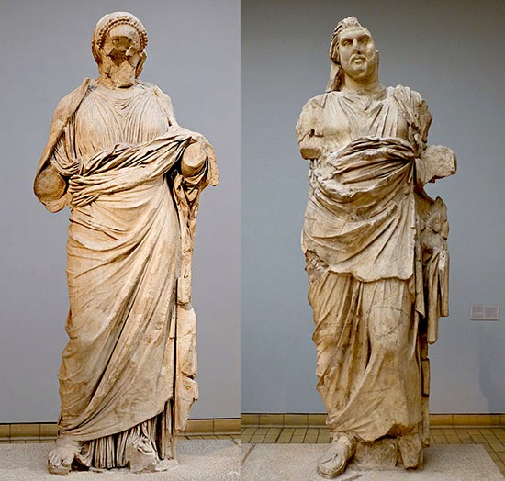
Nel 1966 lo studioso danese K. Jeppesen riprese le campagne di scavo e in dieci anni riuscì a ricostruire la pianta esatta delle fondamenta e delle camere sepolcrali, stranamente asimmetriche. Inoltre riuscì a
stabilire con accettabile approssimazione la
collocazione dei diversi gruppi scultorei (vedi schema ricostruttivo a pag.2).
Rimane l’incertezza se la parte colonnata intermedia fosse vuota o avesse una o più celle, con il dubbio sulla possibilità di accesso dopo la eventuale collocazione di sarcofagi.
E’ un’ipotesi attendibile?
Le risposte sono controverse e non definitive poiché non abbiamo trovato finora prove archeologiche sicure (per es. resti di scale).

ARTEMISIA E MAUSOLO
Londra, British Museum

E’ ben visibile in ogni caso la commistione dei due stili più celebri del tempo (greco nel peristilio ed egizio nella piramide gradinata superiore) uniti allo stile locale Licio presente nel basamento squadrato.
Si tratta forse di un omaggio alle culture dominanti?
Oppure il simbolo dell’ambizioso desiderio della dinastia Ecatomnide (Ecatomno di Milasa era il padre di Mausolo) di dominare in futuro l’area mediterranea?
Questo desiderio in ogni caso non si realizzò mai poiché il ciclone ALESSANDRO MAGNO, dopo un ventina d’anni, avrebbe spazzato via con le proprie conquiste ogni velleità di dominio al di fuori del mondo greco.

Mario Abati

- 4 -

